Тема 1 Строение вирусных частиц и функции их отдельных структур

1.1 Структура вирусных частиц
1.2 Оболочки вирионов
1.3 Типы симметрии
1.4 Функции структурных компонентов вирусных частиц

1.1 Структура вирусных частиц
Вирусы – это мельчайшие живые организмы:
- их размеры варьируют в пределах примерно от 20 до 300 мм (в среднем они в пятьдесят раз меньше бактерий);
- вирусы нельзя увидеть с помощью светового микроскопа, так как их размеры меньше полудлины световой волны. Для изучения морфологии и структуры вирусов используют электронные микроскопы;
- вирусы проходят через фильтры, которые задерживают бактериальные клетки.
Среди вирусов имеются крупные виды (рисунки 1, 2). Например, вирус натуральной оспы достигает 400 нм. Вирус коровьей оспы, имеет такие же размеры, как и наиболее мелкие бактерии (хламидии и риккетсии), которые тоже являются облигатными паразитами и размножаются только в живых клетках.
По морфологии выделяют вирусы палочковидные (возбудитель лихорадки Эбола), пулевидные (вирус бешенства), сферические (герпесвирусы), овальные (вирус оспы), а также бактериофаги, имеющие сложную форму (имеют головку и хвостик).
Различают две формы существования вирусов. Внеклеточная форма – вирион – включает в себя все составные элементы (капсид, нуклеиновую кислоту, структурные белки, ферменты и др.). Внутриклеточная форма – вирус – может быть представлена лишь одной молекулой нуклеиновой кислоты, так как, попадая в клетку, вирион распадается на составные элементы.
По строению различают два типа вирусных частиц: простые и сложные. Простые («голые») вирусы состоят из сердцевины и белковой оболочки – капсида. Сложные («одетые») вирусы имеют дополнительную липопротеидную оболочку – суперкапсид или пеплос.
Внутренняя структура простых и сложных вирусов сходна.
Сердцевина вируса – вирусная нуклеиновая кислота (ДНК либо РНК) – вирусный геном. Наиболее простой вирусный геном кодирует 3-4 белка, наиболее сложный − более 50 полипептидов.
Снаружи нуклеиновая кислота покрыта белковым чехлом – капсидом, образуя комплекс – нуклеокапсид, по химической природе представляющий собой нуклеопротеид.

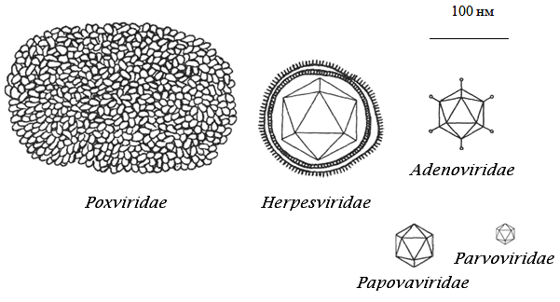
Рисунок 1 – Форма и относительные размеры вирионов некоторых семейств ДНК-содержащих вирусов животных

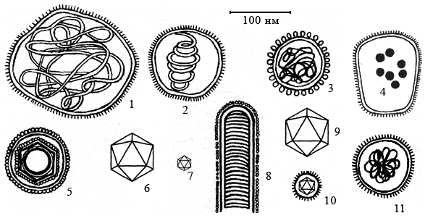

Рисунок 2 – Форма и относительные размеры вирионов некоторых семейств РНК-содержащих вирусов животных:
1 – Paramyxoviridae; 2 – Orthomyxoviridae; 3 – Coronaviridae; 4 – Arena-viridae; 5 – Retroviridae; 6 – Reoviridae; 7 – Picornaviridae; 8 – Rhabdoviridae; 9 – Orbiviridae; 10 – Togaviridae; 11 – Bunyaviridae
1.2 Оболочки вирионов
Капсид (лат. capsa, ящик) часто построен из повторяющихся субъединиц – капсомеров. Капсомеры являются морфологическими единицами вирусов (рисунок 3). Число капсомеров строго специфично для каждого вида и зависит от размеров и морфологии вирионов. Например, вирус полиомиелита содержит 32 капсомера, а аденовирус – 252.

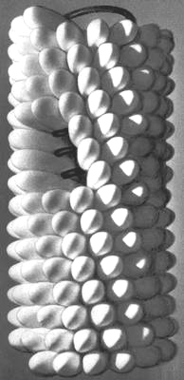

Рисунок 3 − Модели вирусных частиц. Часть палочки вируса мозаичной болезни табака; видны капсомеры и инкрустированные в них витки нуклеиновой кислоты.

Капсомеры состоят из молекул белка – протомеров. Протомеры – это структурные единицы капсомера. Протомеры могут быть мономерными (содержать один полипептид) либо полимерными (включать несколько полипептидов). Капсид простых вирусов представлен α–спиральными белками.
Основные функции капсида – защита вирусного генома от внешних воздействий, обеспечение адсорбции вириона к клетке, проникновение его в клетку путём взаимодействия с клеточными рецепторами. Белки капсида обладают антигенными свойствами.
Комплекс капсида и вирусного генома называют нуклеокапсидом.
Дополнительная оболочка сложных вирусов – суперкапсид образован из плазматической мембраны клетки-хозяина. Суперкапсид встречается только у сравнительно крупных вирусов (грипп, герпес) и выполняет защитную функцию. В составе суперкапсида выделяют внутренний белковый слой (М-белок), внешний объемный слой липидов и углеводов (компонентов мембран клетки-хозяина) и поверхностные гликопротеиды. Вирусспецифические гликопротеиды встраиваются в липидный бислой, образуя разные по форме выпячивания, например, шипы.

1.3 Типы симметрии вирусов
Капсомеры вириона организованы в один или два слоя по двум типам симметрии – кубическому или спиральному (рисунок 4). Симметричность капсида связана с тем, что для упаковки генома требуется большое количество капсомеров, а компактное их соединение возможно лишь при условии симметричного расположения субъединиц. Формирование капсида напоминает процесс кристаллизации и протекает по принципу самосборки.

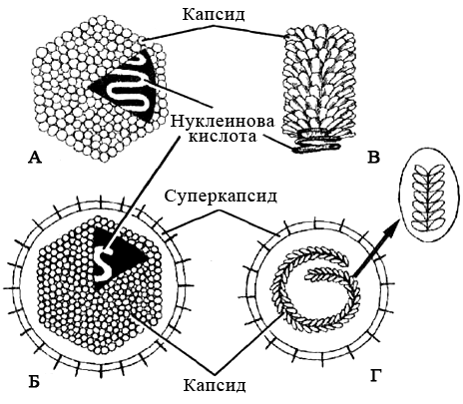
Рисунок 4 – Основные типы симметрии вирусов:
А – кубический («голый» вирион); Б – кубический («одетый» вирион); В – спиральный («голый» вирион); Г – спиральный («одетый» вирион)

Спиральная симметрия. В нуклеокапсиде взаимодействие нуклеиновой кислоты и белка осуществляется по одной оси вращения. Каждый вирус со спиральной симметрией обладает характерной длиной, шириной и периодичностью нуклеокапсида. Нуклеокапсиды большинства патогенных для человека вирусов имеют спиральную симметрию. К этой группе относят и вирус табачной мозаики (рисунок 5), капсид которого образован 2130 одинаковыми белковыми субъединицами. Организация по принципу спиральной симметрии придаёт вирусам палочковидную форму. При спиральной симметрии белковый чехол лучше защищает наследственную информацию, но требует большого количества белка, так как покрытие состоит из сравнительно крупных блоков.
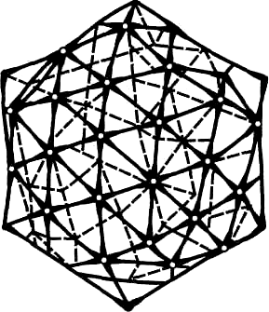
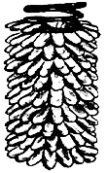
Рисунок 5 – Вирус табачной
мозаики (спиральный тип симметрии)

Рисунок 6 – Один из возможных вариантов кубической симметрии

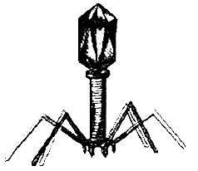

Рисунок 7 – Бактериофаг
(смешанный тип симметрии)

Кубическая симметрия. У подобных вирусов нуклеиновая кислота окружена капсомерами, образующими фигуру икосаэдра – многогранника с 12 вершинами, 20 треугольными гранями и 30 углами (рисунок 6). Организация по принципу кубической симметрии придаёт вирусам сферическую форму. Принцип кубической симметрии – самый экономичный для формирования замкнутого капсида, так как для его организации используются сравнительно небольшие белковые блоки, образующие большое внутреннее пространство, в которое свободно укладывается нуклеиновая кислота.
Двойная (смешанная) симметрия. Некоторые бактериофаги (вирусы бактерий) имеют двойную симметрию: головка организована по принципу кубической симметрии, отросток – по принципу спиральной симметрии (рисунок 7).
Отсутствие постоянной симметрии. Для вирусов больших размеров (для поксвирусов) характерно отсутствие постоянной симметрии.

1.4 Функции структурных компонентов вирусных частиц
Белки. В состав нуклеокапсидов входят внутренние белки, обеспечивающие правильную упаковку генома, а также выполняют структурную и ферментативную функции.
Вирусные ферменты разделяют на вирионные и вирусиндуцированные. В капсидах могут присутствовать ферменты обеих групп.
Вирионные ферменты входят в состав вирионов и их также подразделяют на две функциональные группы:
– ферменты, обеспечивающие проникновение вирусных нуклеиновых кислот в клетку и выход дочерних популяций;
– ферменты, участвующие в транскрипции и репликации вирусного генома (например, обратная транскриптаза).
Вирусиндуцированные ферменты закодированы в вирусном геноме.
Поверхностные белки «голых» вирусов обеспечивают взаимодействие вирусов с клеточными рецепторами и последующее проникновение в клетку путём эндоцитоза. Суперкапсидные гликопротеиды, образующие шипы, распознают клеточные рецепторы и связываются с ними, обеспечивают слияние вирусной мембраны с мембраной клетки.
Большинство «одетых» вирусов имеют поверхностные специальные F-белки (лат. fusio, слияние), обеспечивающие слияние вирусных суперкапсидов и клеточных мембран.
М-белки – матричные белки формируют структурный слой на внутренней поверхности суперкапсида и способствуют взаимодействию его с белками нуклеокапсида, что важно на заключительных этапах самосборки вирионов.
Липиды суперкапсида стабилизируют структуры вирусов. Деградация или утеря липидов приводит к потере инфекционных свойств, так как такие вирусные частицы теряют стабильность своего состава и, соответственно, способность к заражению клеток. Состав липидов обычно зависит от характера «почкования» вирусной частицы. Например, у вируса гриппа состав липидного бислоя аналогичен таковому в клеточных мембранах. Герпесвирусы почкуются через ядерную мембрану, поэтому набор липидов суперкапсида отражает состав липидов ядерной мембраны.

Вопросы для самоконтроля
- Дайте определение понятию «вирусы».
- Какие формы существования различают у вирусов?
- Какие свойства характеризуют вирусы как особое царство ультрамикроскопических организмов?
- Какие размеры и форму имеют вирусные частицы?
- Приведите примеры разных по морфологии вирусов.
- Назовите структурные элементы простых и сложных вирусов?
- Какую химическую природу имеют сердцевина, капсид и нуклеокапсид вириона?
- Что является морфологической и структурной единицами капсида?
- Что определяет способ укладки капсомеров в капсиде?
- Какое происхождение имеет суперкапсид сложных вирусов?
- Дайте характеристику кубическому, спиральному и смешанному типам симметрии и приведите примеры вирусов с этими типами симметрии.
- Какие слои различают в ультраструктуре суперкапсида?
- Какие функции выполняют капсид и суперкапсид?
- Где в вирусной частице расположены М- и F-белки и какие функции они выполняют?
- Дайте определение понятиям «вирионные» и «вирусиндуцированные» ферменты.
- Назовите белковые структуры вирусной частицы и их функции.
- Какая группа органических соединений образует поверхностные структуры суперкапсида?
- Какие функции выполняют липиды вирусной частицы?

